ППриложение 5
к письму управления ЗАГС
от___________№________

Уважаемые граждане!
Вы можете подать заявление в Управление ЗАГС Администрации г. Сургута об оказании услуги по подаче заявления о расторжении брака по взаимному согласию супругов (при отсутствии общих несовершеннолетних детей) в электронном виде через Единый портал государственных и муниципальных услуг https://www.gosuslugi.ru (далее ЕПГУ).
Для получения государственной услуги через ЕПГУ, Вы должны быть зарегистрированы на портале и иметь подтвержденную учетную запись и усиленную ЭЦП.
Подача заявления через ЕПГУ ускорит процедуру получения свидетельства о расторжении брака, предоставляя при этом возможность не только выбрать удобное время посещения отдела ЗАГС, но и оплатить государственную пошлину прямо с ЕПГУ.
Заявители, подавшие заявление через ЕПГУ обслуживаются в отделе ЗАГС вне очереди.
При взаимном согласии супругов для подачи заявления в форме электронного документа потребуется его подписание квалифицированной электронной подписью каждым из заявителей!
Получение государственной услуги
по регистрации актов гражданского состояния в электронном виде

Шаг 1. Войдите в свой личный кабинет на едином портале государственных услуг (далее ЕПГУ) используя свой логин и пароль.
Шаг 2. Далее выбираем из каталога услуг «Семья» пункт «Регистрация расторжения брака».

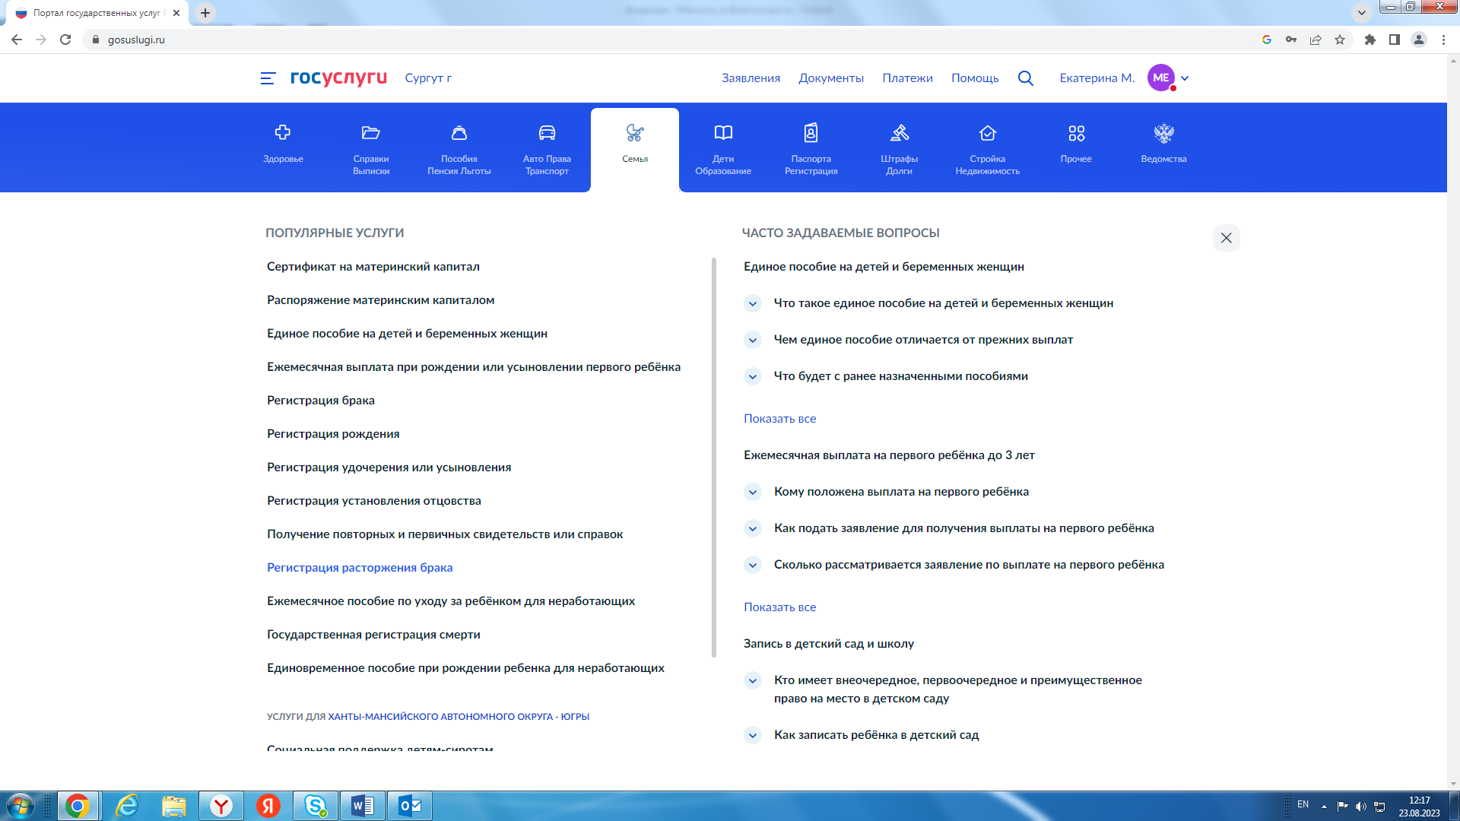
Шаг 3. Затем Вам следует выбрать подходящий из предложенных вариантов.

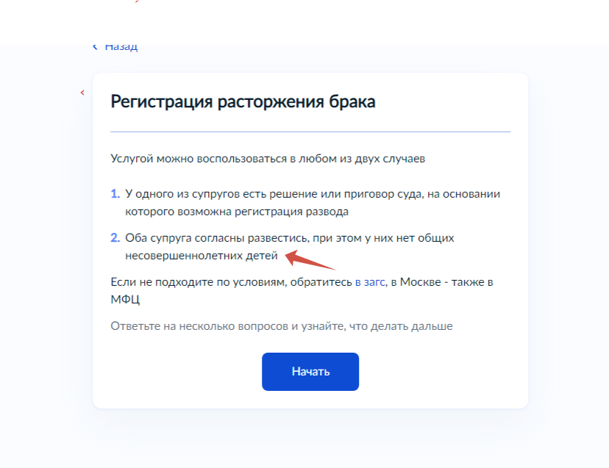

Шаг 4. Выберите основание для расторжения брака «Взаимное согласие».

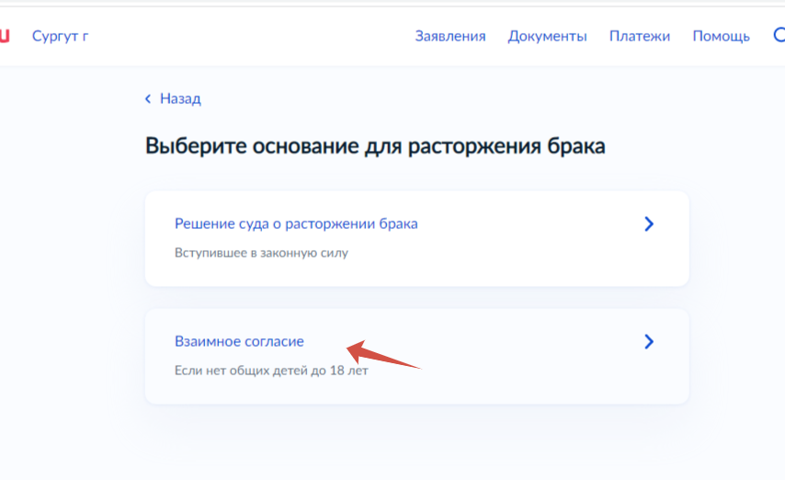

Шаг 5. Подтвердите отсутствие совместных несовершеннолетних детей.

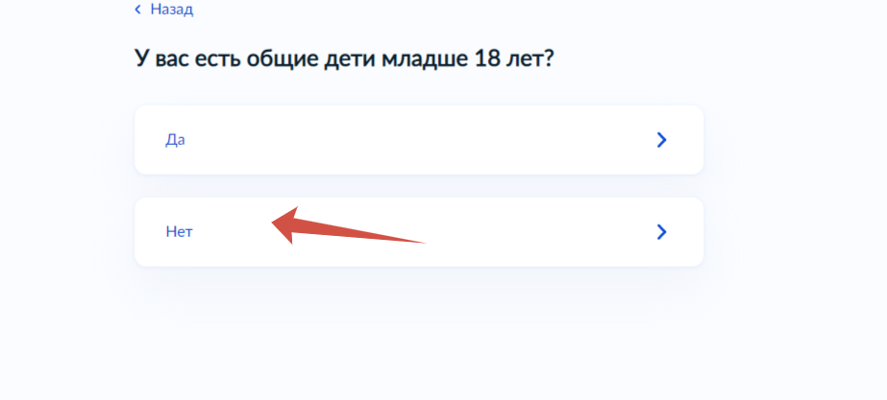

Шаг 6. Необходимо указать место регистрации заключения брака и далее ввести реквизиты на основании свидетельства о заключении брака.

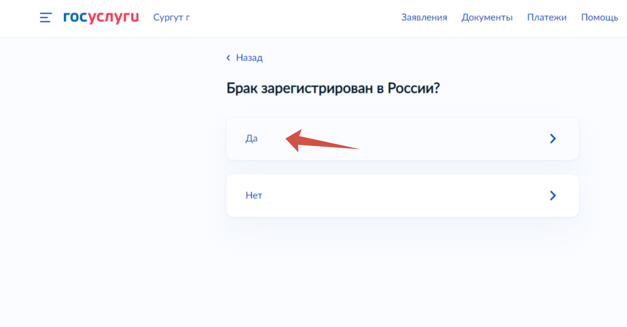

Шаг 7. Подтвердите наличие сертификата усиленной квалифицированной электронной подписи (УКЭП) у обоих супругов и далее место получения ее получения.

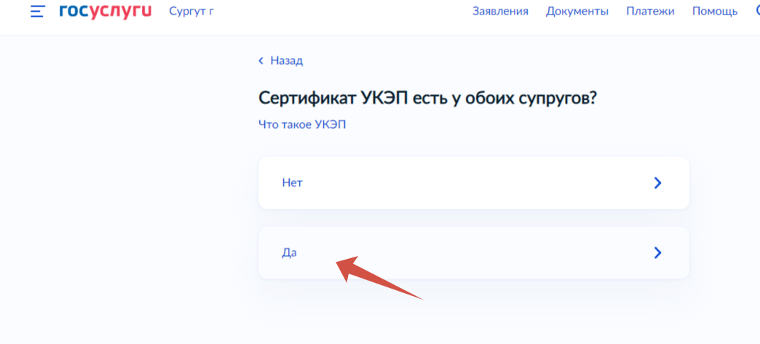

Шаг 8. Далее перейдите к заполнению заявления, в котором необходимо сверить свои персональные данные, заполнить все необходимые запрашиваемые сведения.

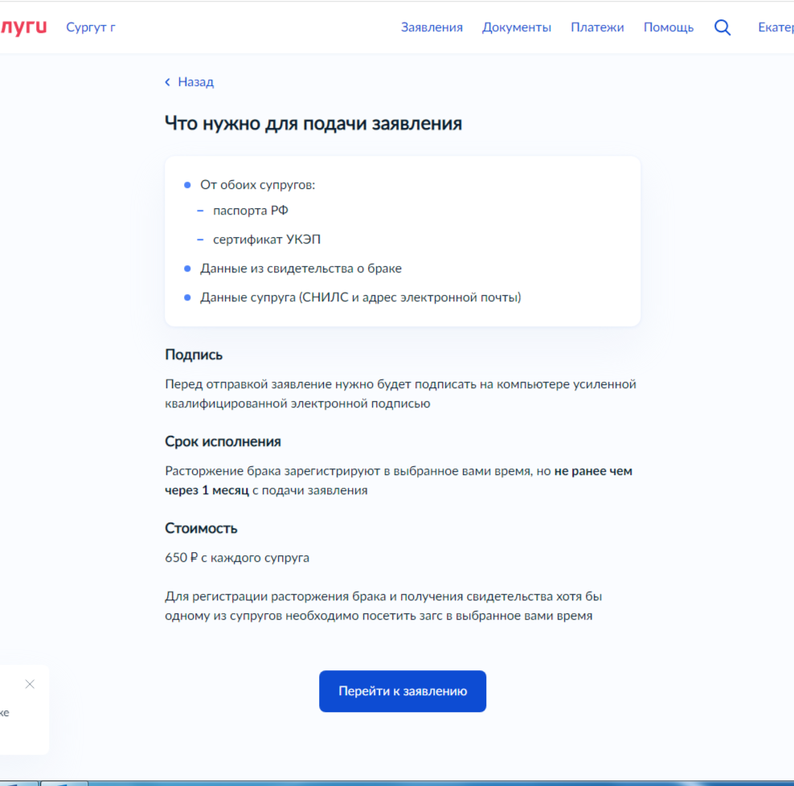

Шаг 9. На данном этапе указывается СНИЛС второго супруга.

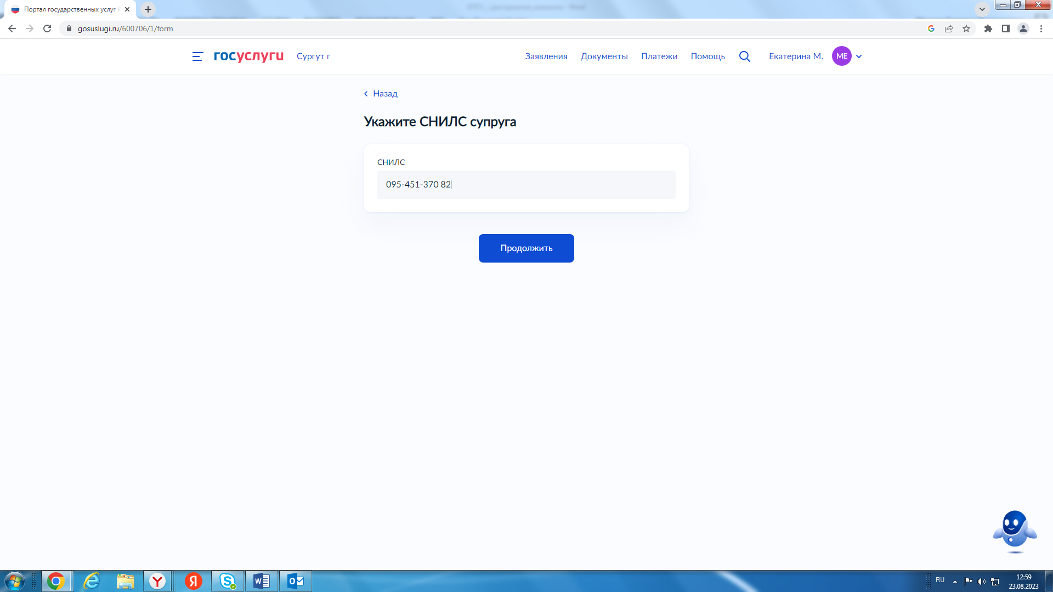

Шаг 10. Необходимо указать оставите ли Вы фамилию, присвоенную при регистрации заключения брака, или вернете добрачную.

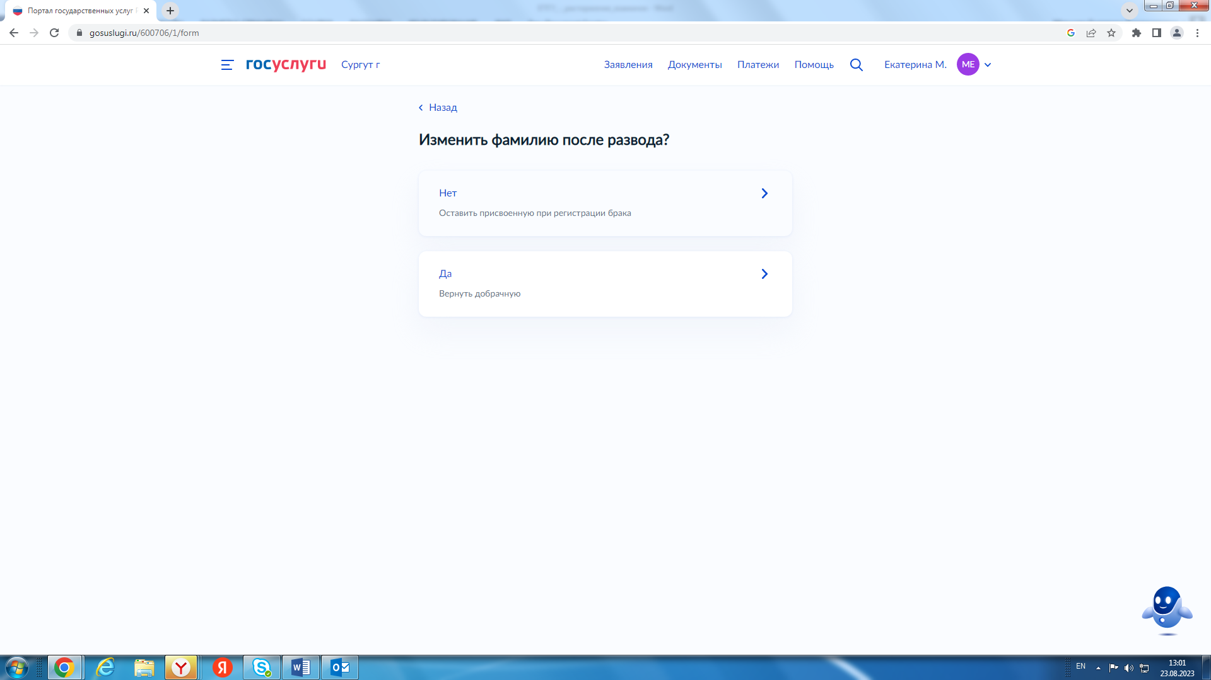

Шаг 11. Данные сведения вносятся в запись акта о расторжении брака по Вашему желанию.

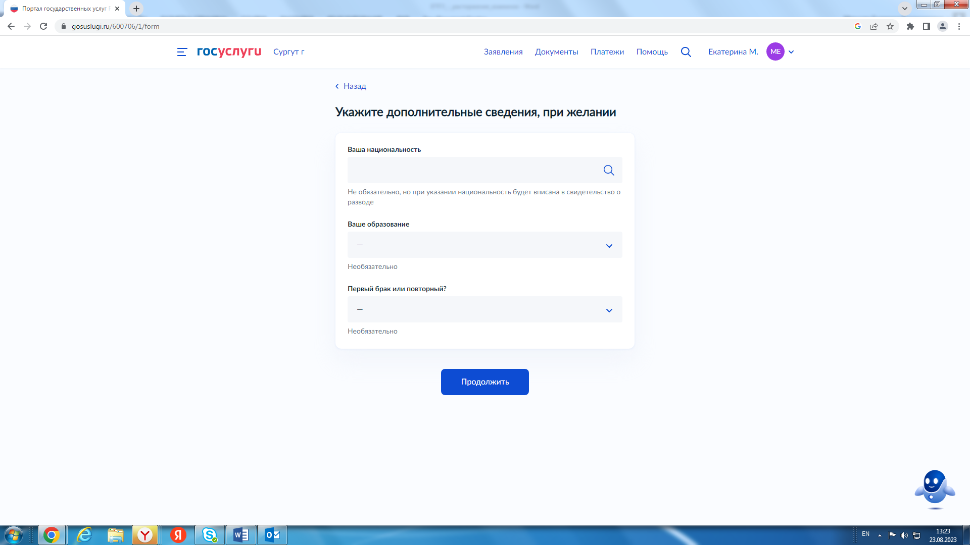

Шаг 12. На данном этапе заявление отправляется Вашему супругу. Далее, следуйте ниже приведенной инструкции
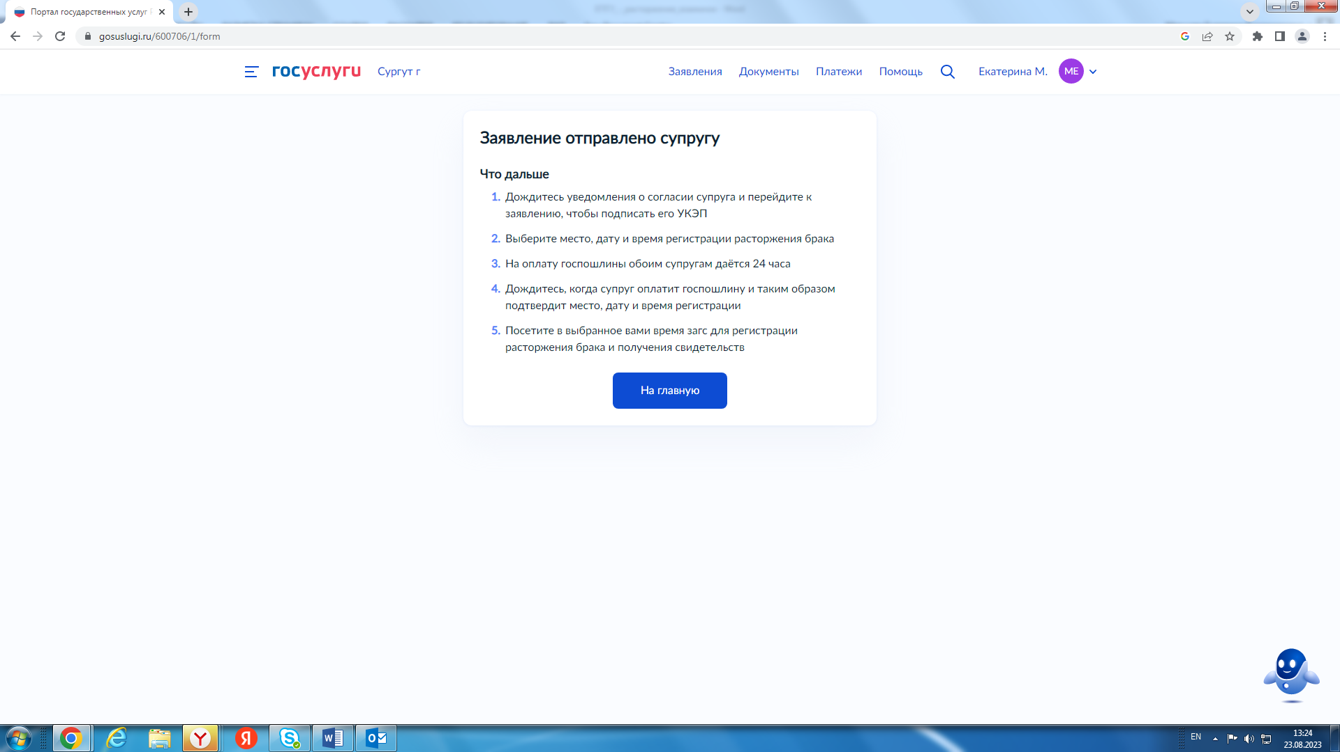

ЖДЕМ ВАС!
С уважением Управление ЗАГС Администрации г. Сургута
к.т. (3462) 950-947

